摘要

基于java的网页爬虫的设计与实现
//基于jsoup的网页解析的设计与实现

Table of Contents
1. 网络爬虫的时代必要性 1
2. 网络爬虫的概述 2
1. 网络爬虫的原理 2
网络爬虫的基本工作流程 2
3. 页面抓取的过程 3
http请求的方法 3
拼接URL 3
关于cookie值的处理方式 3
当代流行的解析包 3
4. Jsoup----数据抓取小能手 3
4.1．Jsoup的原理 3
Jsoup抓取的的实现与应用 4
网页解析部分 4
Element的使用 5
Selector选择器 5
代码类的提取与优化 5
复杂代码的实现 5
Scrapy----最容易爬取数据的框架 5
Scrappy的原理 5
Scrapy的实现方式 6
项目一二（封装）（大型项目）
Phthon

网络爬虫的时代必要性
据了解（数字浪费时间 信息爆炸的数量） 在当今一个网络信息爆炸的社会，如何能获取有效的信息，能够物为我用显得尤为重要。一来可以节约时间，二来可以把时间花费在更有效的地方。 网页爬虫正能实现这个功能。它就是一种数据抓取，通过GET，POST，（查看白色本本）网页解析，把有效的数据摘取下来，用一定的数据结构进行输出。

网络爬虫的概述

网络爬虫的原理
网络爬虫（又被称为网页蜘蛛，网络机器人，在FOAF社区中间，更经常的称为网页追逐者），是一种按照一定的规则，自动的抓取万维网信息的程序或者脚本。另外一些不常使用的名字还有蚂蚁，自动索引，模拟程序或者蠕虫.
网络爬虫是一个自动提取网页的程序，它为搜索引擎从万维网上下载网页，是搜索引擎的重要组成。传统爬虫从一个或若干初始网页的URL开始，获得初始网页上的URL，在抓取网页的过程中，不断从当前页面上抽取新的URL放入队列,直到满足系统的一定停止条件。聚焦爬虫的工作流程较为复杂，需要根据一定的网页分析算法过滤与主题无关的链接，保留有用的链接并将其放入等待抓取的URL队列。然后，它将根据一定的搜索策略从队列中选择下一步要抓取的网页URL，并重复上述过程，直到达到系统的某一条件时停止。另外，所有被爬虫抓取的网页将会被系统存贮，进行一定的分析、过滤，并建立索引，以便之后的查询和检索；对于聚焦爬虫来说，这一过程所得到的分析结果还可能对以后的抓取过程给出反馈和指导。 相对于通用网络爬虫，聚焦爬虫还需要解决三个主要问题： (1) 对抓取目标的描述或定义； (2) 对网页或数据的分析与过滤； (3) 对URL的搜索策略。 抓取目标的描述和定义是决定网页分析算法与URL搜索策略如何制订的基础。而网页分析算法和候选URL排序算法是决定搜索引擎所提供的服务形式和爬虫网页抓取行为的关键所在。这两个部分的算法又是紧密相关的。
网络爬虫是捜索引擎抓取系统的重要组成部分。爬虫的主要目的是将互联网上的网页下载到本地形成一个或联网内容的镜像备份。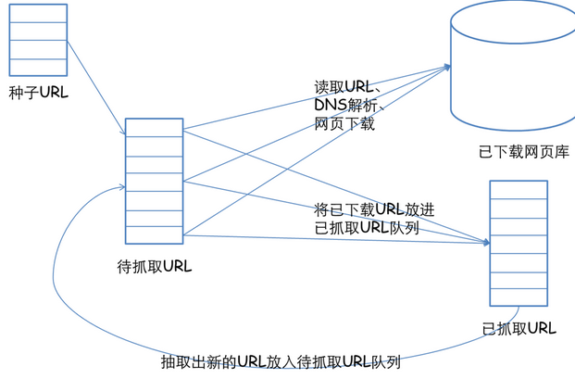

网络爬虫的基本工作流程
1.首先选取一部分精心挑选的种子URL；
2.将这些URL放入待抓取URL队列；
3.从待抓取URL队列中取出待抓取在URL，解析DNS，并且得到主机的ip，并将URL对应的网页下载下来，存储进已下载网页库中。此外，将这些URL放进已抓取URL队列。
- 分析已抓取URL队列中的URL，分析其中的其他URL，并且将URL放入待抓取URL队列，从而进入下一个循环。
网络爬虫的原理是：用关键字指定的URL把相关的页面抓取下来（一般都是HTML
No table of contents entries found.
页面），然后通过jsoup包或和htmlparser包或正则表达式解析文本，提取文本信息后，再将文本信息存储起来。这里的“数据结构”通常是指Jsoup包，它是把HTML格式的文档看成是XML的格式，然后能详细的分类出它的属性和元素和文本部分，以及字符串的位数，所以我认为它解析了文档的数据结构； 正则表达式是通过HTML中的一些符合的规律来解析。例如说属性值在‘<’‘>’内，是由空格连接的，属性名和属性值之间用‘=’连接。

- 页面抓取的过程（祥写）
页面的抓取通过get和post，拼一个url，模拟人工的过程，然后再设好cookies值 工具：httprequest，fixbug（1000W）

http请求的方法

拼接URL

关于cookie值的处理方式

当代流行的解析包

4. Jsoup----数据抓取小能手

4.1．Jsoup的原理
网页解析我更推荐 jsoup。它是一款java的HTML解析器，可直接解析某个URL地址，HTML文本内容，分别是jsoup. connect（url）和jsoup.parse（url）。jsoup提供了一套非常省力的API，可通过DOM，CSS以及类似于jQuery的操作方法来查找、取出和操作数据，具有以下特点：HTML、XML、自定义DOM格式文本解析；可操作HTML元素、属性、文本；适用于采集解析网站HTML；DOM解析功能强大。Htmlparser（100w）总而言之，jsoup比htmlparser和正则表达式更快捷、易懂、好掌握。

Jsoup抓取的的实现与应用
结合课程设计来说明Jsoup爬虫是的方便与简单之处：http://www.vesseltracker.com/en/VesselNews.html?reportPage=11，这个网页是一个跟踪船只信息的网站，抓取目的是把网页上线的数据抓取并存取下来，方便记录和搜索。用途是作为一个信息搜索强大的后台，客户可以根据填入的某部分的数据来进行检索，而并不需要登陆该网站。
爬取内容有：在显示的网页中隐藏了的每一块单位的序列号，标示着单位性质的小图标的名称，代表着国籍的图标名称，每一块单位的标题、发表时间

爬取方式与实现：Jsoup。
中心思想：先将网页用Jsoup解析成文档的格式，然后再用Jsoup的选择器按照提取元素的种类分别遍历网页的部分信息，将提取出的值分别保存在类PieceOfIndex的成员变量中。待所有元素都遍历完毕后，再遍历循环PieceOfIndex按网页中的顺序打印出抓取的重要数据。

网页解析部分
“Document doc = Jsoup.connect(Burl).get();”这句是使用到Jsoup的第一句，connect方法是用于URL的解析的，若是一个html格式的文档，则用Jsoup.parse（Burl）。着两个方法都是用来把网页解析成xml格式，自动将网页的根节点，元素的属性，名称，属性值，文本内容等全部解析出来，为稍后更精确的提取做准备。解析出的内容是按文档类型存储。
定义存储提取数据的类：网页中存取的单位块总是10个，再多的数据会自动分页存储。对于数组为非基本数据类型的定义，需要循环遍历，分别对数组中的每一个值定义一次。创建PieceOfIndex[10]时，只是在存储器中创建了分别指向PieceOfIndex的数组为10的指针，而指针是空的。 POI[i] = new PieceOfIndex()，这一句才将指针指向PieceOfIndex类的赋值。以上是完整的赋值语句。
PieceOfIndex[] POI =new PieceOfIndex[10];// declare Pieces from index
for( int i = 0; i < 10; i ++)
{
POI[i] = new PieceOfIndex();// very important part about array class declartion
}
GetElementsByClass是Jsoup中通过class的名字来过滤信息的方法，类似的用法还有
Elements divMiddle = doc.getElementsByClass("newTitleBalk_middle");

Element的使用

Selector选择器

代码类的提取与优化

复杂代码的实现

Scrapy----最容易爬取数据的框架

Scrappy的原理

Scrapy的实现方式
爬完后感：Jsoup真的很强大很方便，比其他的爬虫包更加好用

